Java JDK的安装 Linux 版

- 下载jdk 并且解压到/opt/java 目录
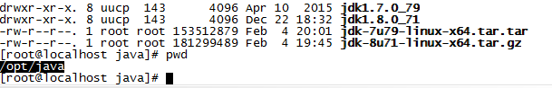
- 配置环境变量
  - 打开系统环境变量文件
#vim /etc/profile
  - 在文件末尾追加以下数据:
JAVA_HOME=/opt/java/jdk1.7.0_79
JRE_HOME=/opt/java/jdk1.7.0_79/jre
PATH=$PATH:$JAVA_HOME/bin:$JRE_HOME/bin
CLASSPATH=:$JAVA_HOME/lib/dt.jar:$JAVA_HOME/lib/tools.jar:$JRE_HOME/lib
export JAVA_HOME JRE_HOME PATH CLASSPATH
  - 使修改立即生效
#source /etc/profile
  - 查看PATH值
#echo $PATH
- 查看是否安装成功
#java -version
